**复旦大学高等教育自学考试**

**（本科）**

**软件工程课程实践**

**题目全家福百货销售信息管理系统**

**专业 计算机软件**

**作者 沈 雷**

**准考证号372908201670**

**指导老师于 玉**

**完成日期 2018年11月4日**

目录

第1章 绪言 3

第2章 建立初步对象模型 3

2.1 需求分析(确定系统功能和子系统功能) 3

2.2 确定类  4

2.4 确定关联 6

2.5 包图 7

2.6 GUI 8

2.7 总图 9

第3章 建立时序图——对象间动态协作关系 10

3.1 时序图1 10

3.2 时序图2 11

3.3 时序图3 11

第四章 软件模块处理 12

4.1 网上超市主页面和代码 12

4.2 界面2和其中包含的脚本 13

4.4订单确认界面 14

# 第1章 绪言

1.1 项目开发背景及信息系统目标   
全家福超市集团是某市一个小有名气的中大型超市。 从二十世纪九十年代开业以来业绩一路平稳上行。 但随着2010年后，大型C2C电商如淘宝，和B2C电商天猫，亚马逊（中国），京东，一号店等一片利用现代化互联网应用以及高效的物流服务的平台崛起，全家福超市的业绩有所下滑。 网上交易有着便利性，低成本和管理有效性等多种优势。 为了适应计算机互联网带来的冲击，全家福超市决定自行研发一套电子商务平台。 他们想利用自己在多年树立当地的影响力，又借助新兴科技来适应新时代的挑战。

1.2 信息系统范围   
全家福超市网络销售平台是一个浏览器/客户端的架构。目前只需支持PC端浏览器。 以后还会陆续支持手机端并且会开发手机端的app应用。

# 第2章 建立初步对象模型

## 2.1 需求分析(确定系统功能和子系统功能)

网络销售平台分为后台管理平台，销售平台。 在后台管理平台中，超市员工能够创建修改删除产品信息，更新库存等操作。

系统还需要有相应的权限控制。 如后台管理平台只允许本公司的运营部门修改，而其他员工则只能查看信息。

销售平台则面向所有在网用户。任何一个个体可以凭借自己的电子邮箱，来创建自己的账号。 也可以不创建账号直接付款。

## 2.2 确定类

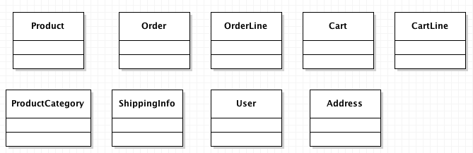

图一类

类名称：产品、订单、订单条目、购物车、购物车条目、产品类别、物流信息、用户、地址

2.3 确定属性   
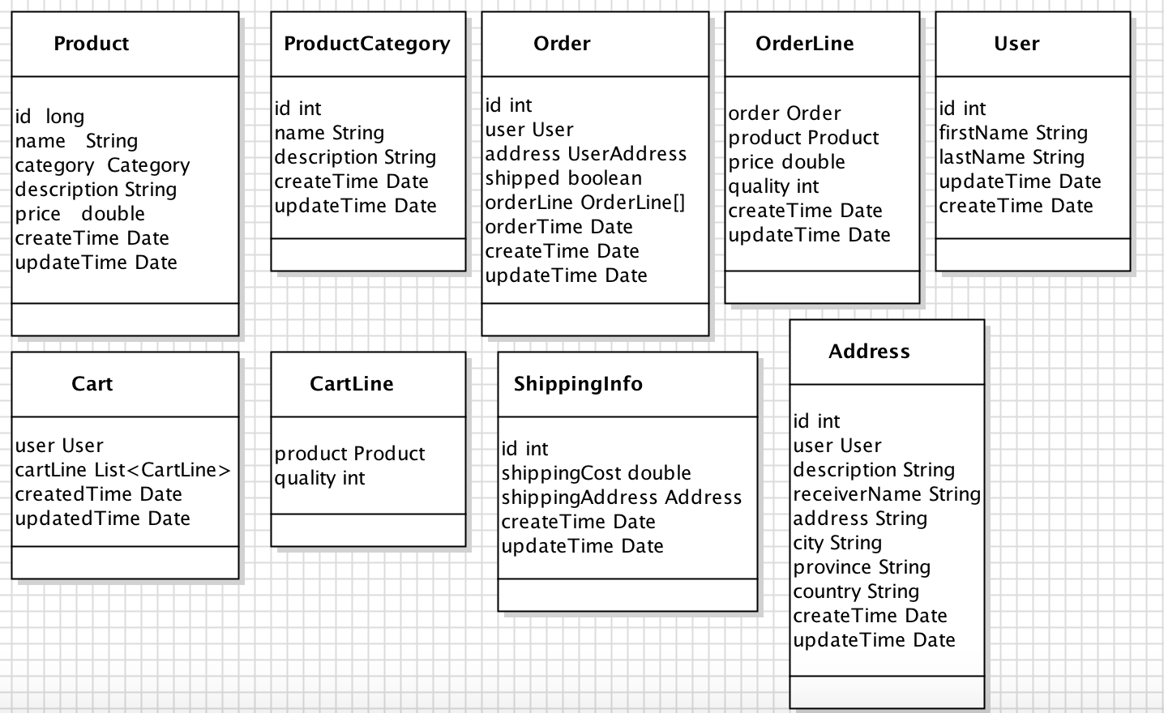

图2含属性的类图

类名：Product （产品）

类描述----某个产品的信息有：name 名称， category类别，description 描述，price 价格, createdTime 创建时间，updatedTime 更新时间

类名：ProductCategory（产品类别）

类描述----产品类别有以下属性：name 名称， description 描述, createdTime 创建时间，updatedTime 更新时间

类名：Order（订单）

类描述：某张订单信息有：user用户，address地址，amount 金额，shipped是否已经发货, createdTime 创建时间，updatedTime 更新时间

类名：OrderLine （订单条目）

类描述：一个 订单条目包含有Product 产品 quality  数量属性。 一个订单可以包含多个订单条目

类名：User （用户）

类描述：user 用户对象有以下属性name 名字，userName用户名，password 密码, createdTime 创建时间，updatedTime 更新时间

类名：ShippingInfo（物流信息）

类描述：ShippingInfo对象有以下属性：ShippingCost 物流费用，shippingAddress邮寄地址, createdTime 创建时间，updatedTime 更新时间

类名：Cart（购物车）

类描述：user 用户，cartLine 购物车条目列表，createdTime 创建时间，updatedTime 更新时间

类名：CartLine（购物车条目)

类描述：一个购物车条目有以下信息 product产品，quality数量，price价格

类名：Address（地址）

类描述：一个地址对象有以下属性：user用户，description描述，receiverName 收件人，address 地址，city城市， province省份,createdTime 创建时间，updatedTime 更新时间

## 2.4 确定关联

图三 类的关联

## 2.5 包图

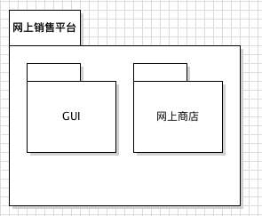

图4包图

系统由多个包图描述，如系统包图由子系统图组成，每个子系统可以进一步分解:

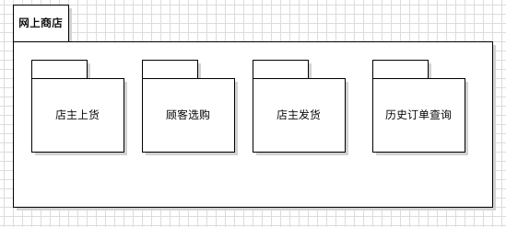

图5包图

## 2.6 GUI

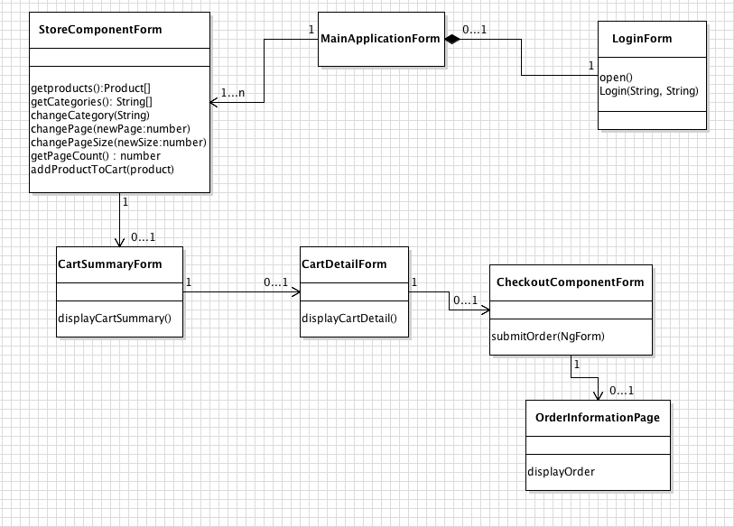

图6 系统(GUI)类图

## 2.7 总图

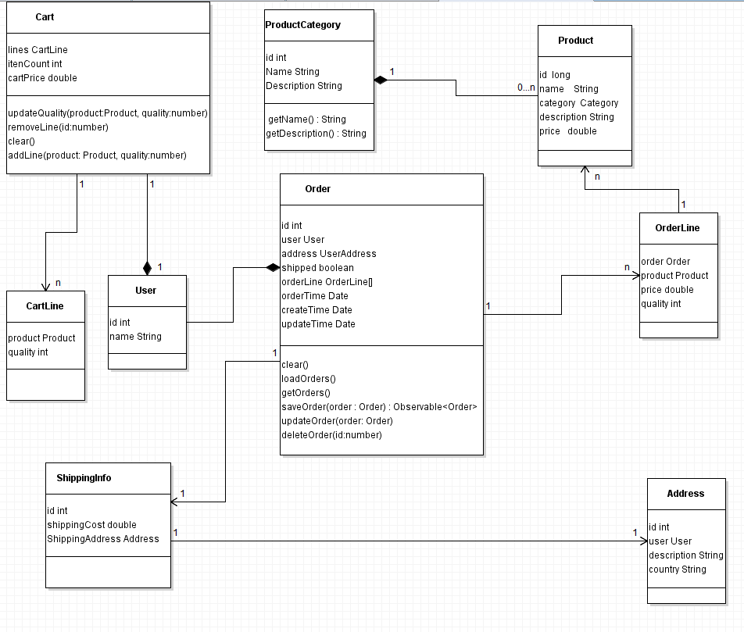

图7 系统实体类图

* 产品Product： ID, 名称, 类别，描述，价格, 创建时间， 更新时间
* 产品类别ProductCategory: (名称，描述, 创建时间， 更新时间)
* 订单Order 用户， 地址对象， 订单状态, 创建时间， 更新时间
* 订单条目OrderLine : 产品,数量属性。 一个订单可以包含多个订单条目
* 用户User: 名字， 用户名， 密码, 创建时间, 更新时间
* 物流信息 ShippingInfo: 物流费用，shippingAddress邮寄地址, createdTime 创建时间，updatedTime 更新时间
* 购物车Cart: 用户, 购物车条目列表, 创建时间， 更新时间
* 购物车条目cartLine: 产品， 数量， 价格
* 地址 address: 用户， 描述， 收件人， 地址， 城市， 省份, 创建时间，更新时间

# 第3章 建立时序图——对象间动态协作关系

## 3.1 时序图1

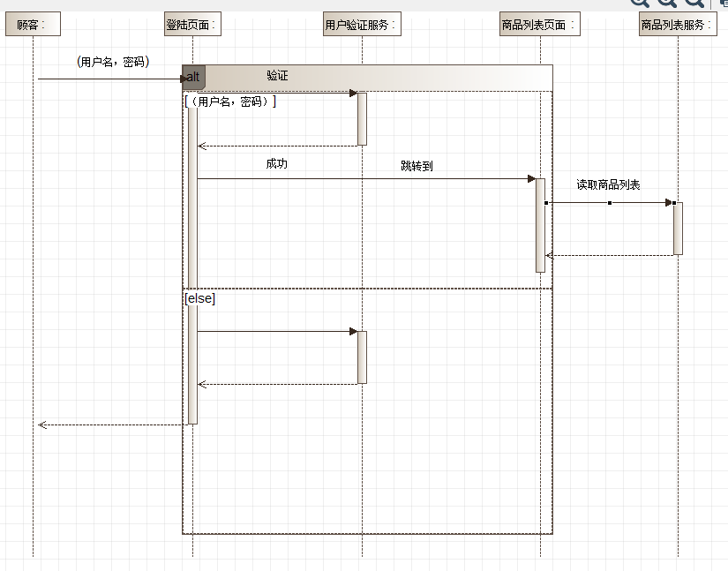

图8 用户登录时序图

## 

## 3.2 时序图2

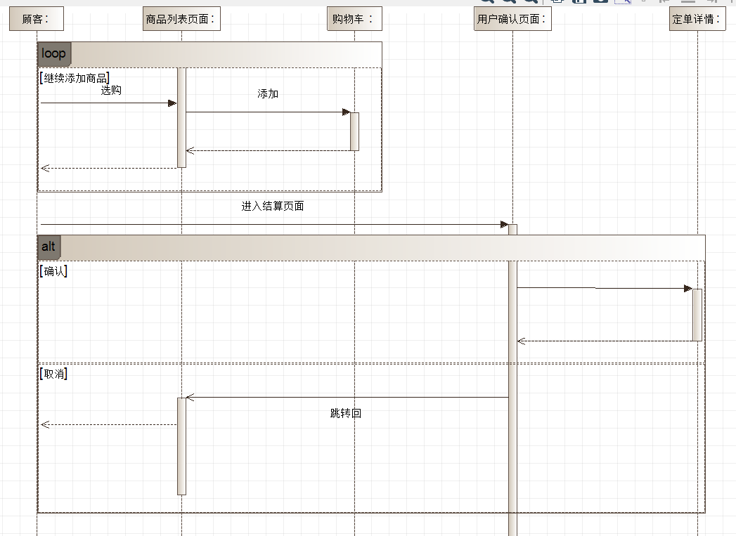

图9 用户选购商品 时序图

## 3.3 时序图3

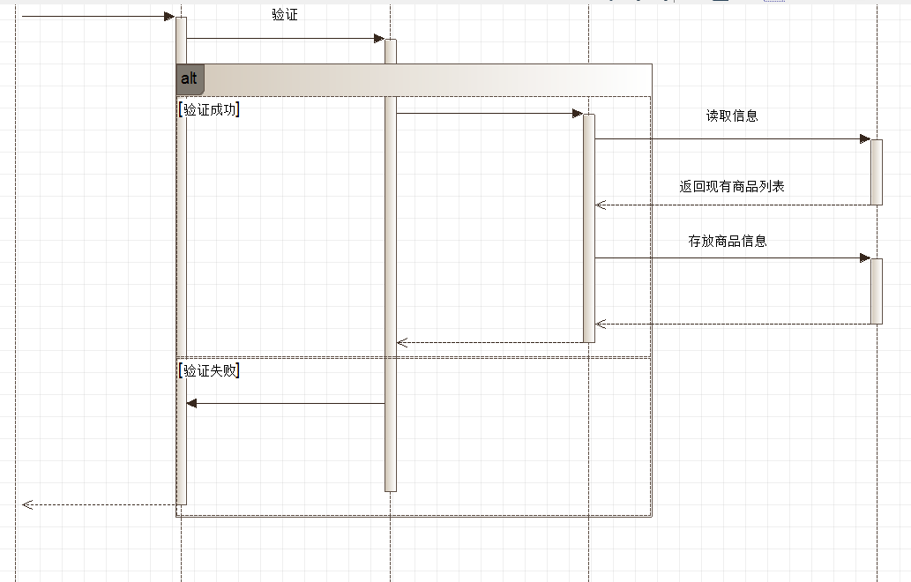

图10 用户注册流程时序图

# 第四章 软件模块处理

## 4.1 网上销售平台主页面和代码

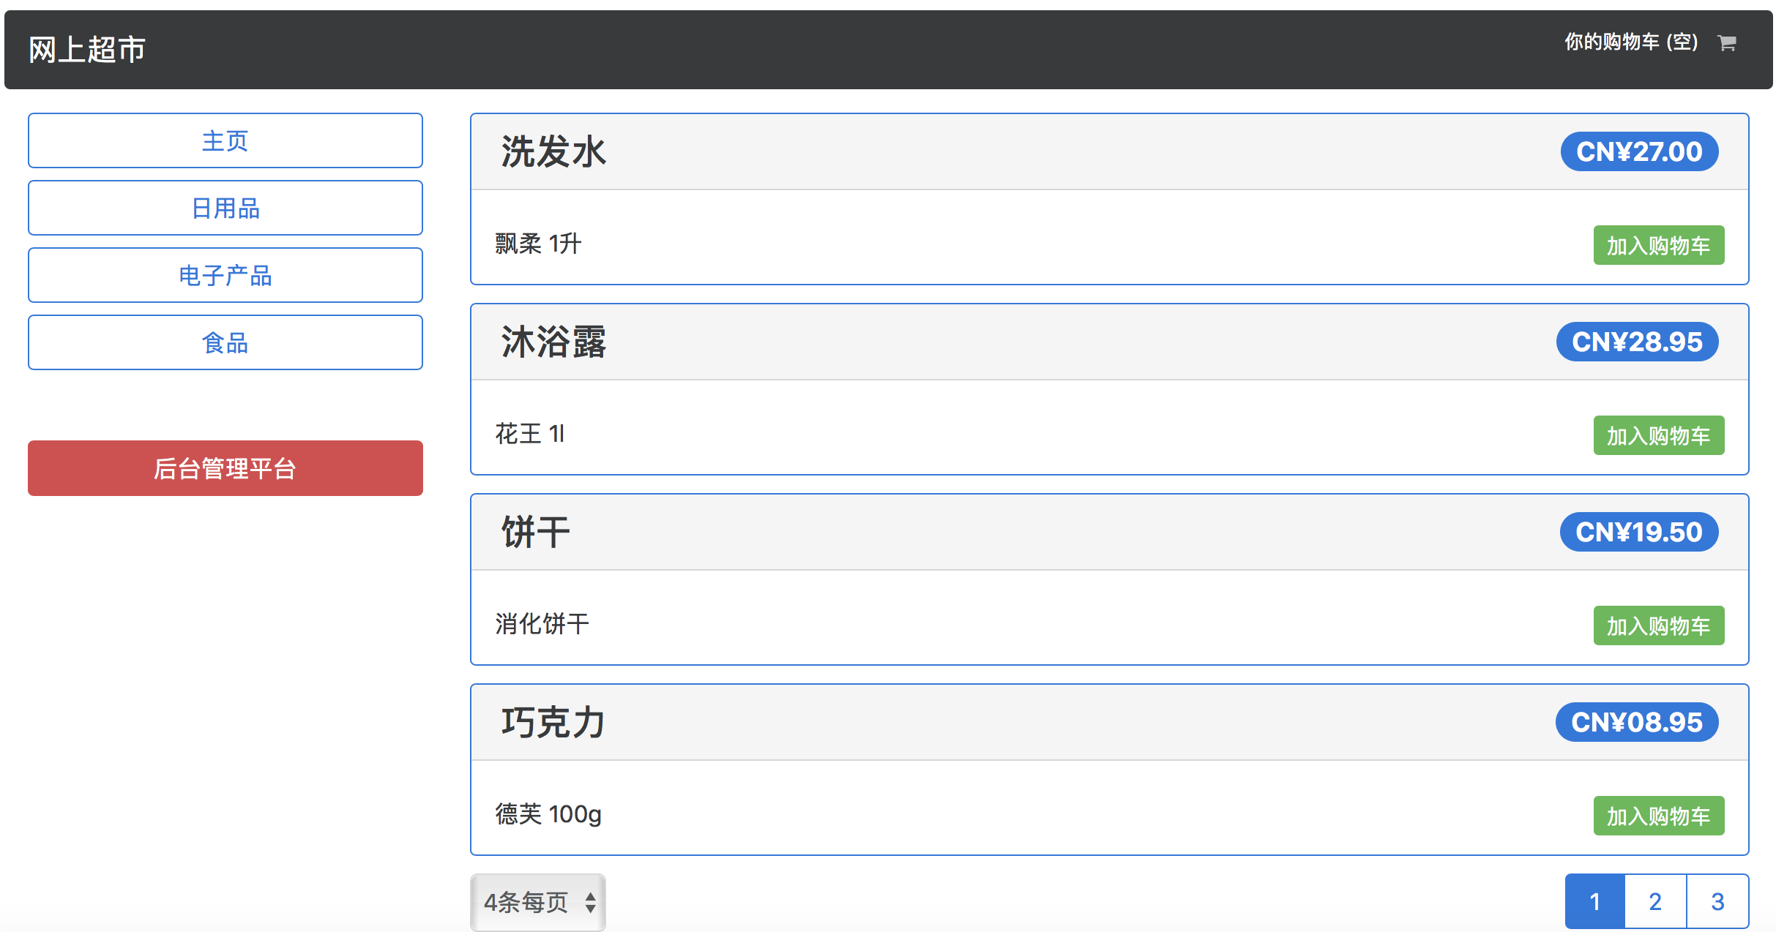

图11 网上超市主页面

**addProductToCart(product: Product) {  
 this.cart.addLine(product);  
 this.router.navigateByUrl("/cart");  
}**

**get products(): Product[] {  
 let pageIndex = (this.selectedPage - 1) * this.productsPerPage  
 return this.repository.getProducts(this.selectedCategory).slice(pageIndex, pageIndex + this.productsPerPage);   
}  
get categories(): string[] {  
 return this.repository.getCategories();  
}   
  
changeCategory(newCategory?: string) {  
 this.selectedCategory = newCategory;  
}  
changePage(newPage: number) {  
 this.selectedPage = newPage;  
}  
changePageSize(newSize: number) {  
 this.productsPerPage = Number(newSize);  
 this.changePage(1);  
}  
  
get pageCount(): number {  
 return Math.ceil(this.repository.getProducts(this.selectedCategory).length / this.productsPerPage)**

## 4.2 界面2和其中包含的脚本

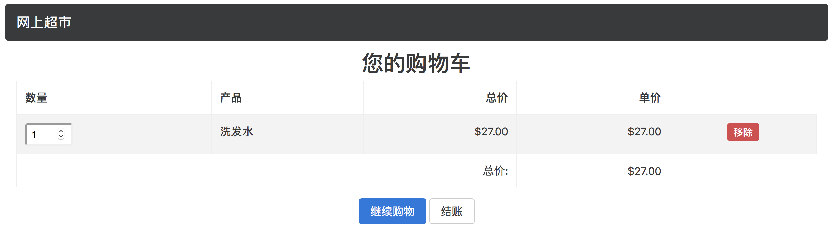

图12 购物车界面

4.3 用户售货地址输入界面和其中包含的脚本  
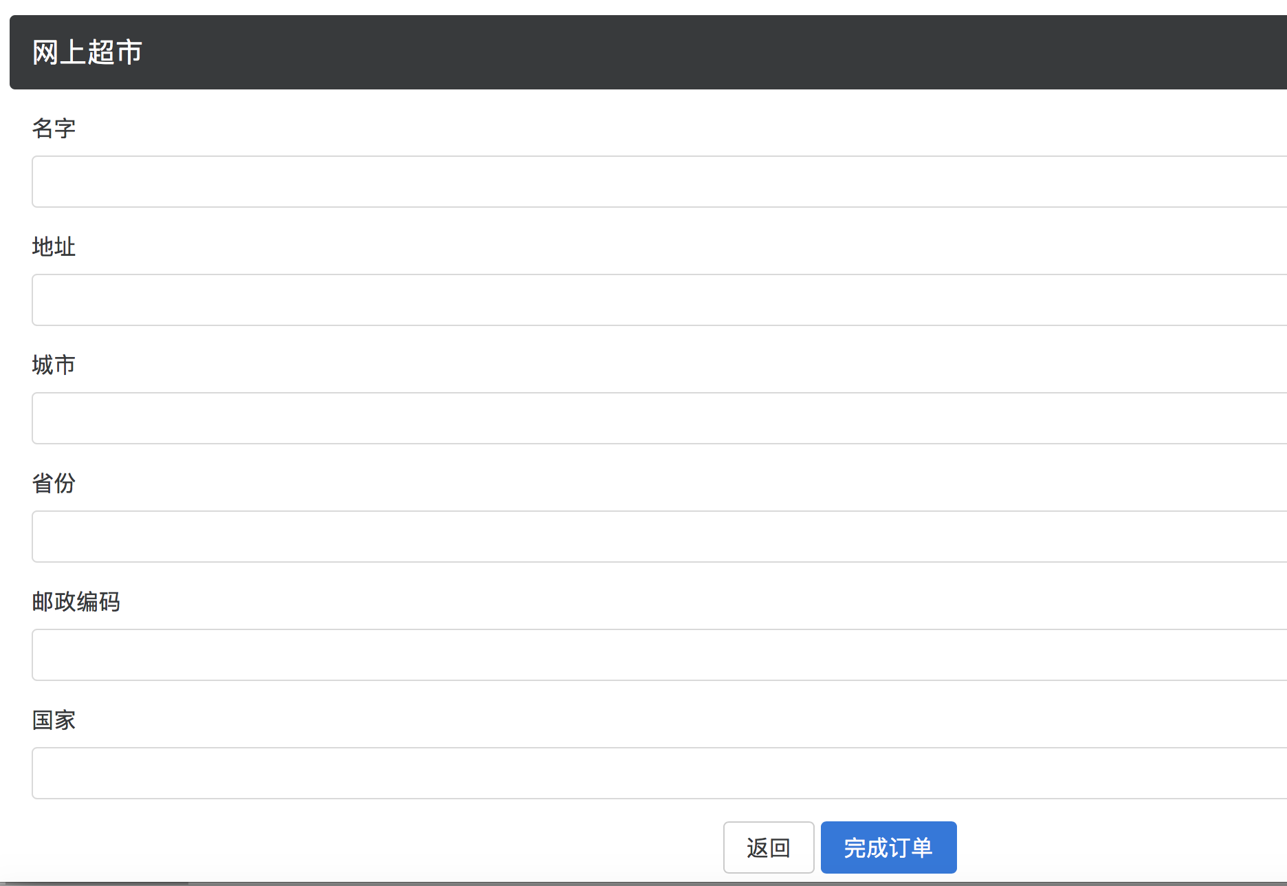

图13 物流信息输入界面

**submitOrder(form: NgForm) {  
 this.submitted = true;  
 if (form.valid) {  
 this.repository.saveOrder(this.order).subscribe(order => {  
 this.order.clear();  
 this.orderSent = true;  
 this.submitted = false;  
 });  
 }  
}**

## 4.4订单确认界面

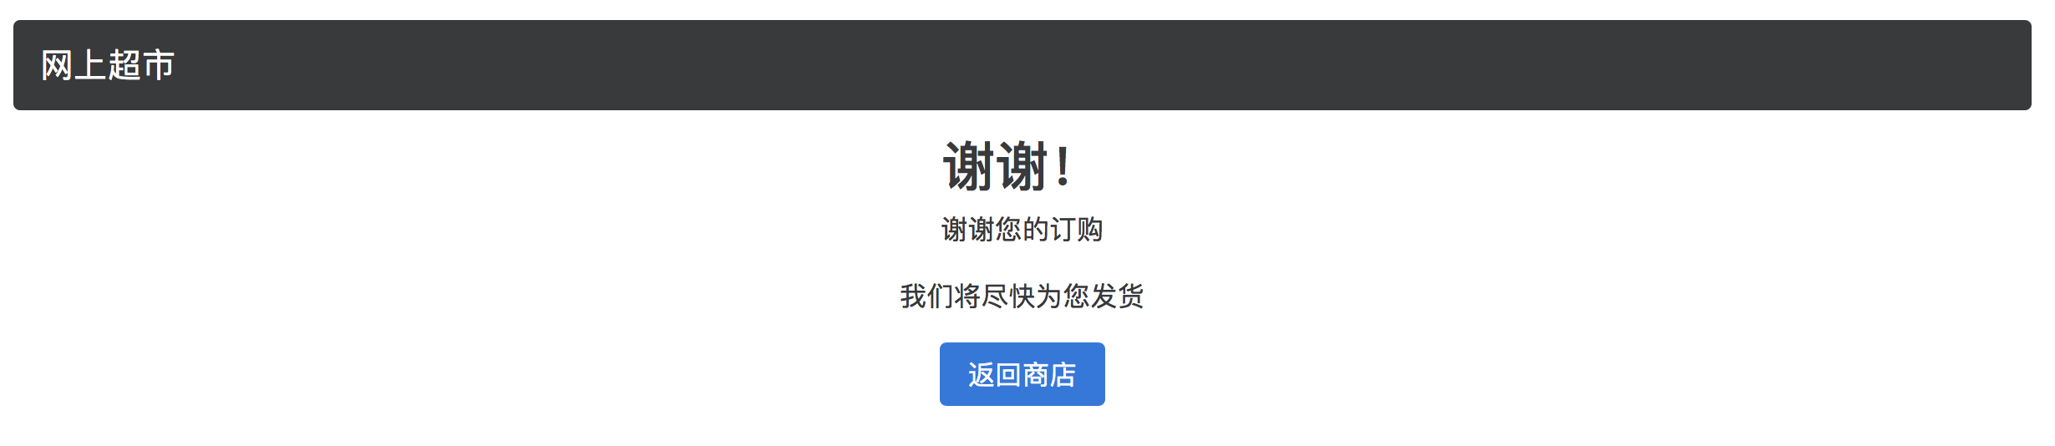

图14 订单确认页面